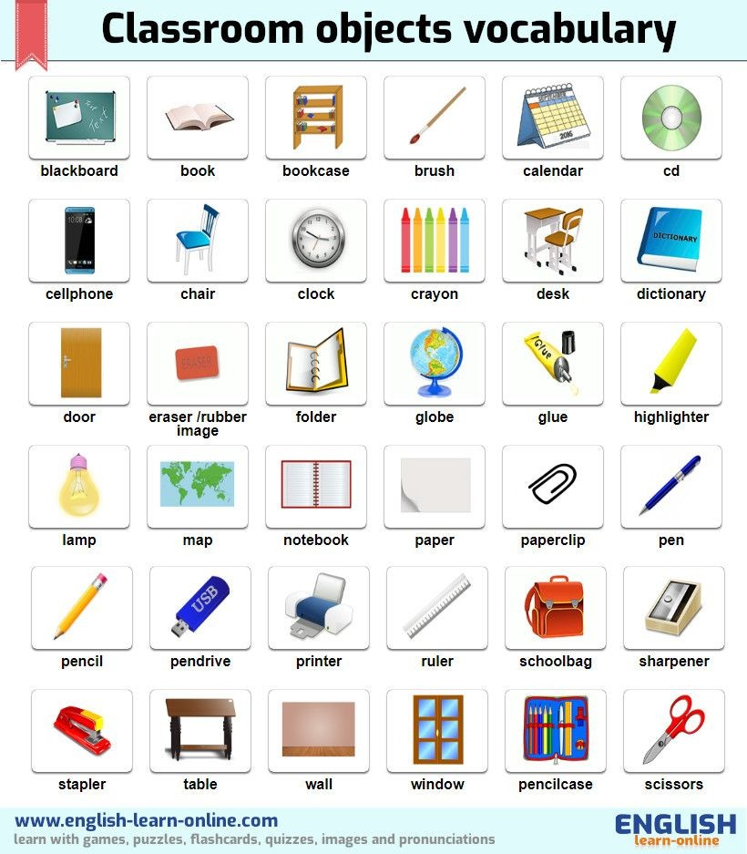
- V EJA OS MATERIAIS ESCOLARES:

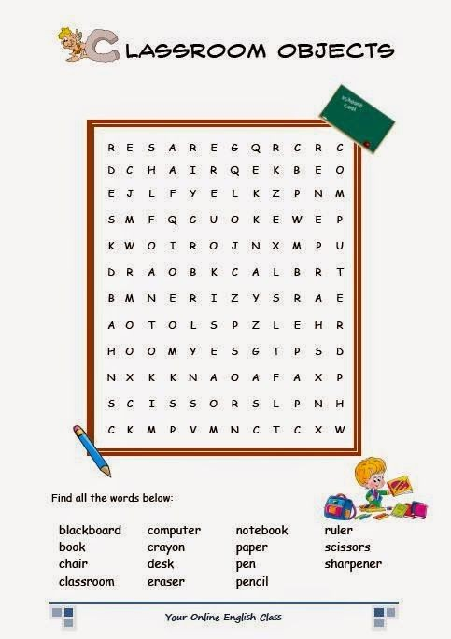
- Procure os materiais escolares escritos abaixo:

- Ligue corretamente os materiais escolares:

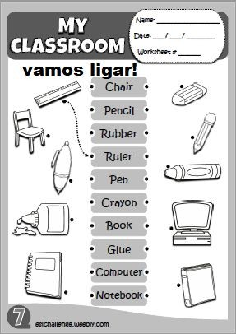

- Total de aulas das atividades : 3 h/ aulas .

